**易达云客户对接通途操作手册**

（Version V1.1.0）

­­

|  |  |  |  |  |  |
| --- | --- | --- | --- | --- | --- |
| **修订记录** | | | | | |
| **版本** | **新增/更改内容** | **拟制者** | **批准者** | **发布日期** | **生效日期** |
| V1.0.0 | 新增操作手册 |  |  | 2016-04-28 |  |
|  |  |  |  |  |  |
|  |  |  |  |  |  |
|  |  |  |  |  |  |
|  |  |  |  |  |  |
|  |  |  |  |  |  |

目录

1. 简要概述 4

2. 流程步骤 4

1.1 通途ERP系统设置 4

1.1.1 启用物流并设置令牌 4

1.1.2 仓库设置 5

1.2 易达云设置 7

1.2.1 平台账号授权并设置令牌 7

1.3 易达云仓库入库 8

1.3.1 创建入库单 8

1.4 订单异常处理 9

1.4.1 EDA库存不足未能创建订单 9

1.4.2 仓库与物流不匹配 10

1.4.3 其他异常 10

1.5 附：易达云仓库，以及仓库对应的仓库编码 10

# 简要概述

详细描述客户如何在“通途ERP”、“易达云Omni”两个系统上进行操作设置，实现两个系统之间的对接。

在对接开始，先确定令牌，通途令牌和EDA令牌，两边的令牌需保持一致，令牌由易达云公司给予；

# 流程步骤

## 通途ERP系统设置

### 启用物流并设置令牌

**位置：基础设置——仓储物流-物流设置**

**A: 启用物流**

在“物流商类型介绍”下的 第三方物流的下拉框，找到“易达云物流”，点击“启用”，操作如图：

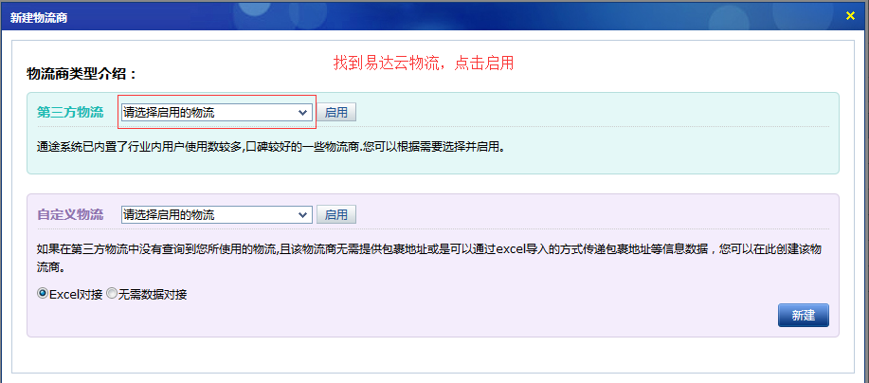

操作完成后，即出现如下图

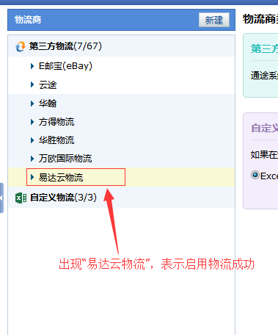

**B:设置令牌并勾选物流**

紧接着上面的操作，在第三方物流中找到新添加的“易达云物流”，点击“易达云物流”，输入易达云公司指定的令牌点击保存，并勾选需要使用的物流渠道。

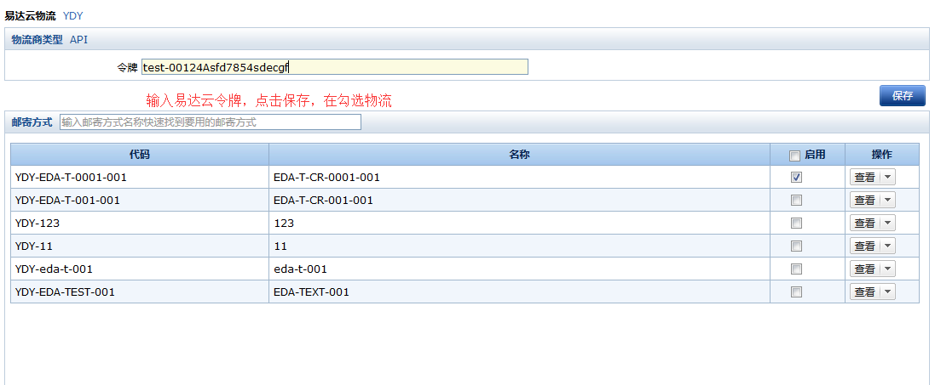

注：在选择易达云物流，会查看到目前易达云公司的所有物流

### 仓库设置

**位置：基础设置——仓储物流-仓库设置**

1. **新建仓库**

在“仓库类型介绍”下的海外仓库里点击“新建”，如下图：

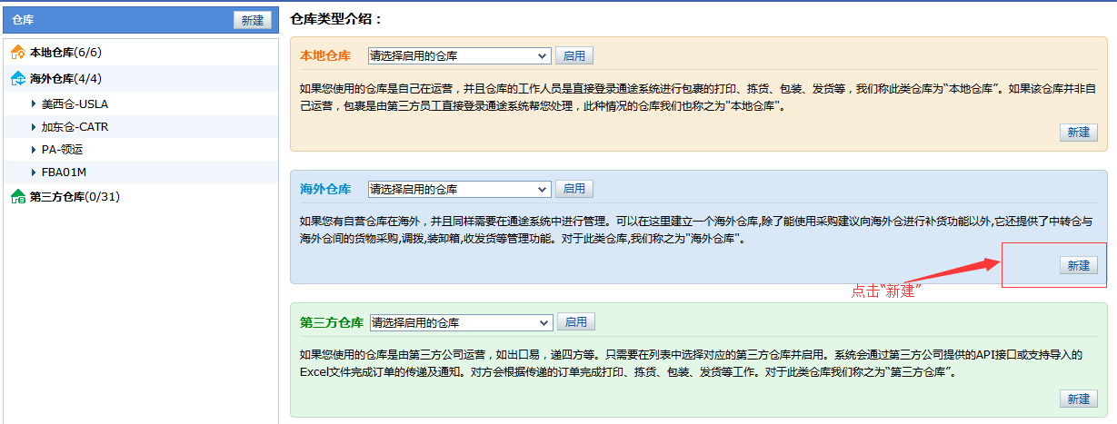

在弹出页面填写仓库的相关信息，如：仓库名称，仓库地址信息等，信息填写完整后单击“保存”，如下图：

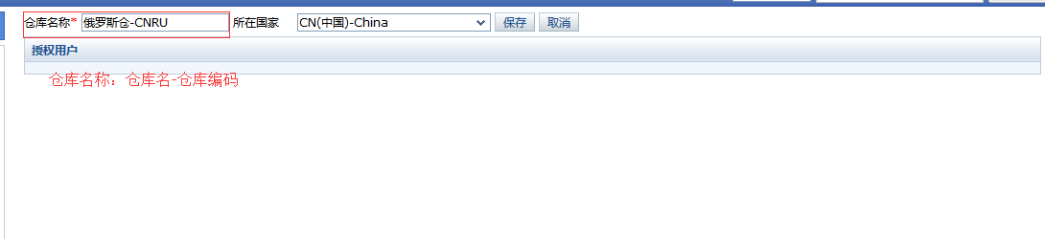

保存成功后，如下图：

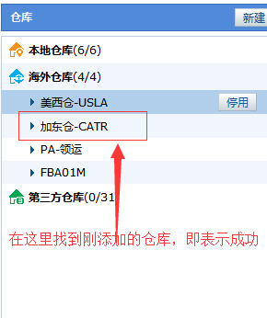

注：仓库名称的命名规则为“仓库名-仓库编码”，仓库名称和仓库编码会在最后展示。

1. **仓库绑定物流**

当仓库添加成功后，点击刚添加的仓库，出现下图：

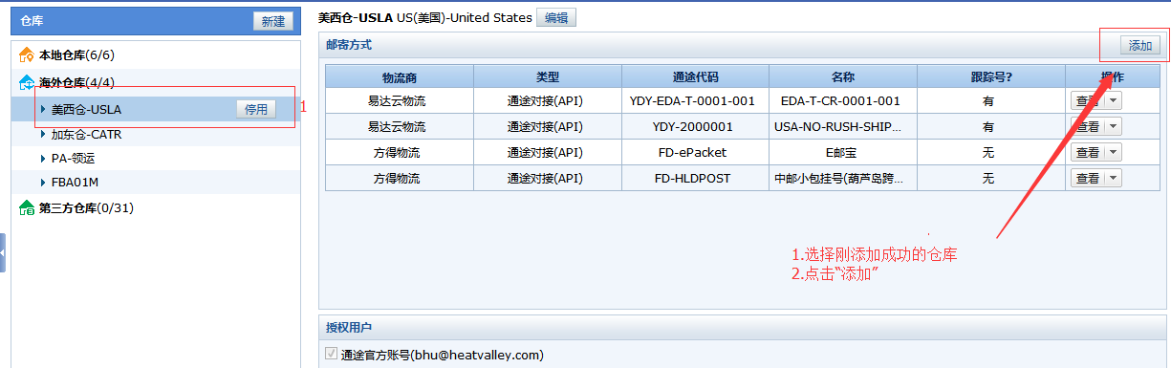

点击“添加”，出现下图，在该图中点击“易达云物流”，并出现易达云对应的物流，勾选对应的物流，然后点击“添加或者批量添加”。

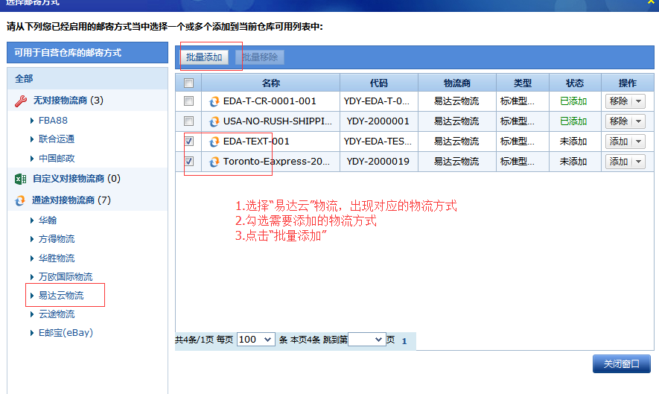

## 易达云设置

### 平台账号授权并设置令牌

**位置：资源管理-电商平台授权**

在当前位置的下拉框里面，选择“通途”，点击“开始授权”，如图：

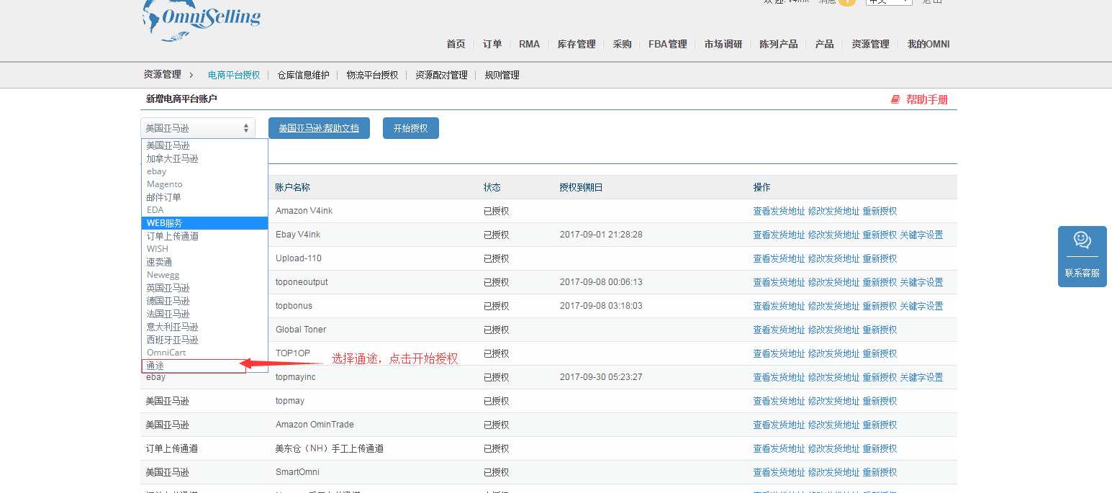

弹出新界面如下图，在图中输入“昵称、EDA令牌”这两个参数，点击“确认授权”：

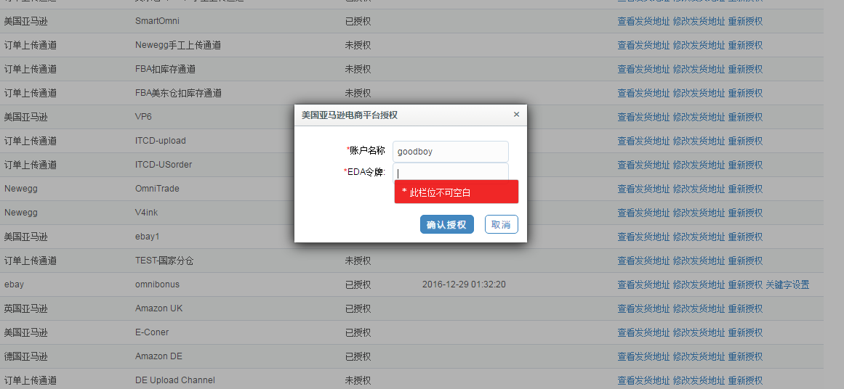

授权成功后，可以在当前界面查看到刚刚的添加的昵称；

## 易达云仓库入库

如果在易达云仓库没有库存，是不能进行发货操作，所以需要进行入库操作，保证在易达云仓库的库存充足

### 创建入库单

**位置：库存管理-入库单管理**

在当前位置，点击“创建入库单”,如下图：

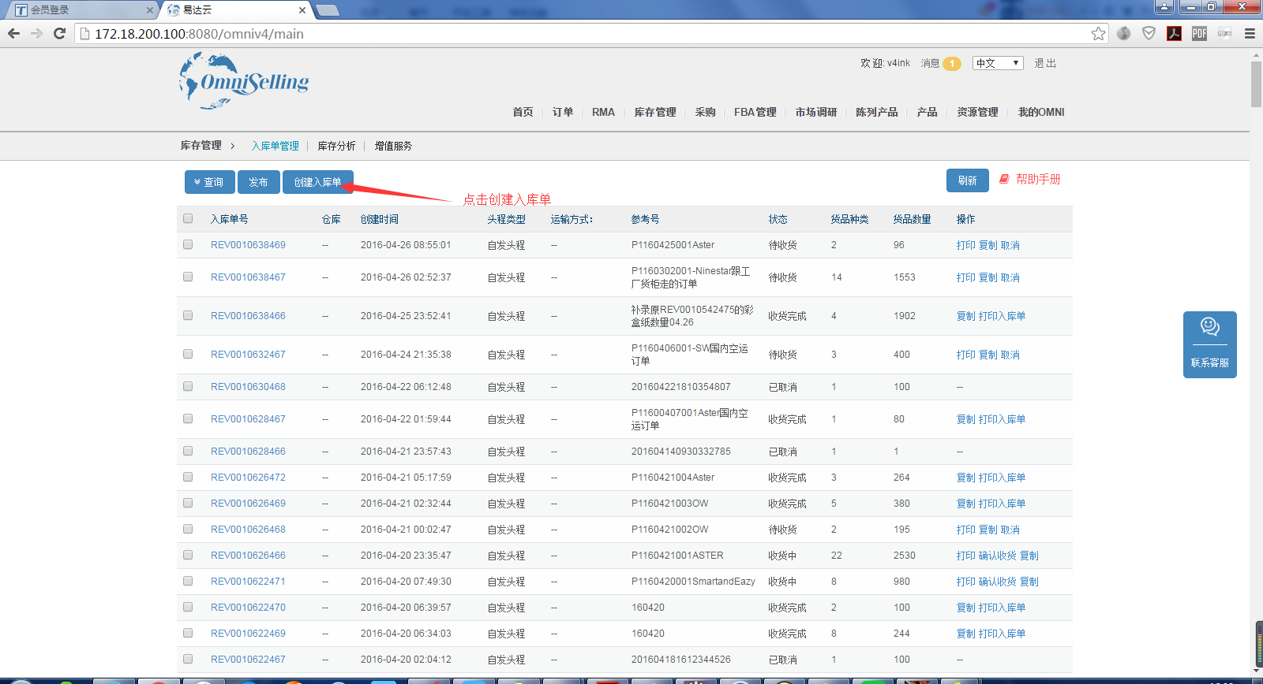

弹出新的界面，填写需要入库的sku和仓库，如下图：

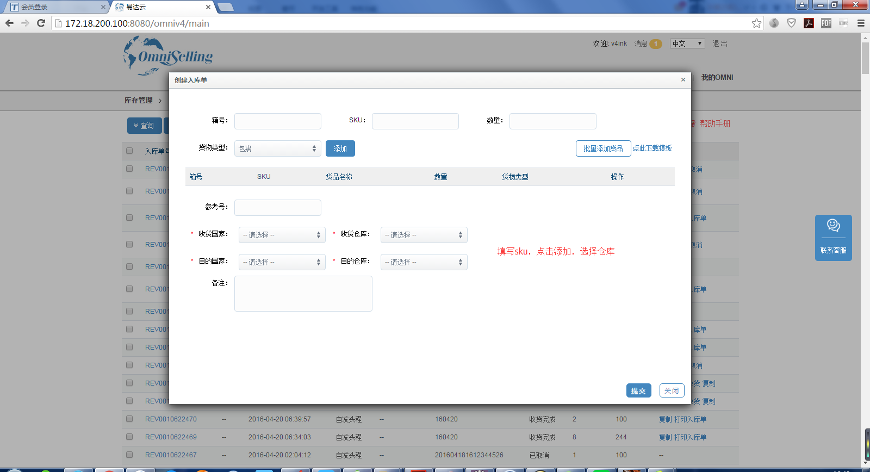

注：1.填写一个sku，点击添加

2.收货仓库和目的仓库不同时，默认为eda承运；收货仓库和目的仓库相同时，默认为自发头程

## 订单异常处理

### EDA库存不足未能创建订单

当提示“库存不足”，则需要登录Omni系统进行创建入库；或者在Omni系统未创建SKU信息。

### 仓库与物流不匹配

易达云页面重新修改仓库或者物流，并且回退

通途页面，请查看通途的操作手册，或者咨询通途的客服

### 其他异常

易达云页面查看订单的状态，做对应的处理，具体操作请查看订单的操作手册

通途页面，请查看通途的操作手册，或者咨询通途的客服

## 附：易达云仓库，以及仓库对应的仓库编码

|  |  |  |  |  |
| --- | --- | --- | --- | --- |
| 仓库 | | | | |
| 所在国家 | 仓库中文名 | 所在城市 | 城市英文名 | 新的编码 |
| 中国 | 深圳仓 | 深圳 | ShenZhen | CNSZ |
| 俄罗斯 | 俄罗斯仓 | 新疆 | XinJiang | CNRU |
| 美国 | 美西仓 | 洛杉矶 | Los Angeles | USLA |
| 美东仓 | 新泽西 | New Jersey | USNJ |
| 加拿大 | 加东仓 | 多伦多 | Toronto | CATR |
| 加西仓 | 温哥华 | Vancouver | CAVC |

|  |  |  |  |  |
| --- | --- | --- | --- | --- |
| 英国 | 英国仓 | 伯明翰 | Birmingham | GBBH |
| 德国 | 德国仓 | 斯武比采 | Slubice | DESL |
| 全球 | 易达云分仓 | 全球 | Earth | USMC |